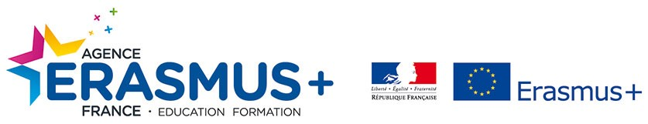

ENCUENTRO DE COORDINACIÓN EN VESZPRÉM, HUNGRÍA (19-23 DE MARZO DE 2018)
INFORME DE VALORACIÓN DE LOS RESULTADOS DE LA EVALUACIÓN

Las respuestas de los encuestados muestran la puntuación más alta en cuanto a información previa útil y adecuada, la validez y aplicabilidad de los contenidos para el proyecto y la utilidad de las reuniones de coordinación.
También obtienen la máxima puntuación el taller de lengua húngara, los talleres sobre discapacidad. Asimismo, la puntuación global del encuentro es puntuada por los coordinadores con la nota más alta.
Muy poco por debajo, con una nota de 3,5 sobre cuatro, están aspectos como la antelación con la que fue recibida la documentación, la adecuación del tipo de actividades para la consecución de los objetivos, las instalaciones físicas o virtuales, la distribución de los grupos de trabajo y los objetivos que se asignaron a cada grupo y el tiempo de trabajo para los grupos, así como el cumplimiento de las expectativas respecto a las producciones de cada grupo, la participación de las familias, la recepción en el Ayuntamiento de Veszprém o la visita cultural a Budapest.
Finalmente, lo menos valorado, aunque con un tres, de cuatro, la adecuación del contenido de las reuniones a los objetivos de coordinación planteados, la visita al Instituto Cervantes y acogida del Embajador y la fiesta de despedida del Centro.
La organización recibe las felicitaciones y el agradecimiento en los comentarios por su excelente desempeño, considerándose como aspectos positivos muy destacables la solidez del conjunto del Proyecto, los talleres de discapacidad y, en general, el trato y la acogida dispensados. Como un aspecto negativo puede destacarse el exceso de responsabilidades para un grupo tan reducido de personas, grupo que resulta difícil de incrementar por tratarse de una Sección.

En definitiva, la puntuación revela un trabajo excelente por parte de la organización y un reconocimiento muy alto por su desempeño.

